**МУНИЦИПАЛЬНОЕ КАЗЕННОЕ ДОШКОЛЬНОЕ ОБРАЗОВАТЕЛЬНОЕ УЧРЕЖДЕНИЕ «ХИВСКИЙ ДЕТСКИЙ САД «РОМАШКА»**

**План мероприятий,**

**посвященных**

**Году защитника Отечества**

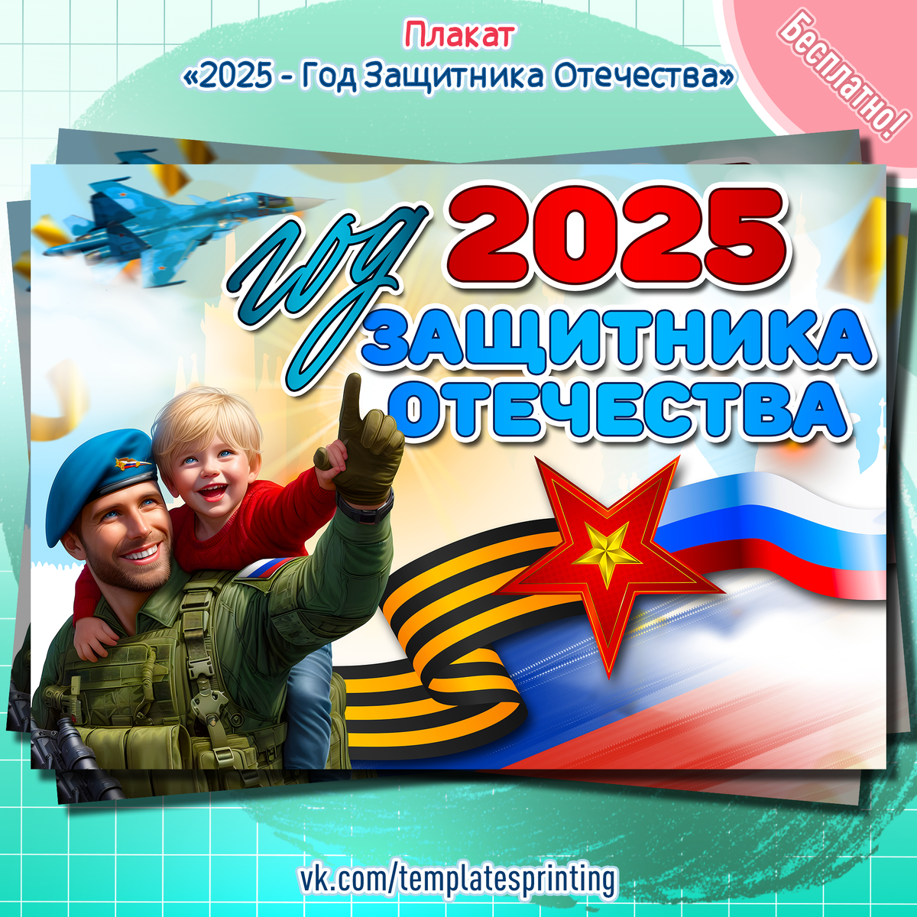

**Хив 2025**

*«В 2025 году будет отмечаться 80-летие Победы в Великой Отечественной войне.*

*В связи с этим предлагаю объявить 2025 год Годом защитника Отечества в честь наших героев и участников специальной военной операции сегодня и в память о подвигах всех наших предков, сражавшихся в разные исторические периоды за Родину. Во славу наших отцов, дедов, прадедов, сокрушивших нацизм»*

*В.В. Путин.*

**Цель:** сохранение исторической памяти и празднование 80-летия Победы в Великой Отечественной войне.

**Задачи:**

1. Продолжить побуждать трепетное чувство благодарности к защитникам Родины. Расширять представления детей о профессии военного.

2. Формировать представление у дошкольников о Великой Отечественной войне через различные виды детской деятельности.

3. Пробуждать интерес к военному прошлому нашего города, страны.

4. Развивать восприятие произведений литературы, живописи, музыки о Защитниках Отечества и Великой Отечественной войне, учить выражать свои чувства, обогащать словарный запас.

5. Привлекать родителей к участию в совместных детско-родительских мероприятиях.

6. Воспитывать патриотические чувства у подрастающего поколения.

|  |  |  |
| --- | --- | --- |
| **Мероприятия** | **Сроки** | **Ответственный** |
| **Мероприятия с педагогами ДОУ** | | |
| Разработка и утверждение плана работы | Декабрь, 2024 | Заведующий |
| Разработка раздела на официальном сайте ДОУ «Год Защитника Отечества» | Декабрь, 2024 | Зам.зав. по ВМР |
| Подбор методической литературы, иллюстративного материала, художественного слова, загадок, мультимедийных презентаций «Защитники России», «Расскажем детям о войне». | Декабрь- январь | Воспитатели |
| Консультирование: «Оформление информационных уголков для родителей «Воспитываем патриота с детства» | Февраль | Зам.зав. по ВМР |
| Консультирование педагогов по оформлению конспектов занятий, бесед, экскурсий | Март | Зам.зав. по ВМР |
| Консультация: «Как воспитать патриотизм у дошкольников» | Апрель | Зам.зав. по ВМР |
| Эффективно внедряем патриотические мероприятия в рамках реализации Программы воспитания (в соответствии с ФОП ДО) | Сентябрь | Зам.зав. по ВМР |
| Подведение итогов Года Защитника Отечества на Педагогическом совете. | Декабрь | Зам.зав. по ВМР |
| Размещение информации о проведенных мероприятиях на сайте детского сада и в официальной группе ВКонтакте | В течение года | Заведующий, Зам.зав. по ВМР |
| **Педагогическое просвещение родителей** | | |
| Анкетирование, изучение семей воспитанников. Составление социальных паспортов групп. | Сентябрь | Воспитатели групп |
| Родительские собрания в группах. Работа с родительским активом. | Октябрь | Педагоги ДОУ |
| Советы на тему «Научите детей делать добро» | Январь | Воспитатели групп |
| Оформление информационных уголков для родителей «Воспитываем патриота с детства» | Февраль | Воспитатели |
| Памятка для родителей «Повышение роли отца в семье» | Октябрь | Воспитатели групп |
| Буклет «Безопасность детей летом» | Июнь | Воспитатели групп |
| **Мероприятия с детьми, родителями, социумом** | | |
| Торжественное открытие Года Защитника Отечества | Январь | Воспитатели старших групп |
| Встреча дошкольников с папами воспитанников участниками СВО | В течение года  *(по согласованию с участниками СВО)* | Зам.зав. по ВМР, Воспитатели |
| Акция «Блокадный хлеб» | Январь | Воспитатели |
| Оформление семейных газет на тему «Рисуем вместе с папами Армию России» | Февраль | Воспитатели |
| Фестиваль художественного слова «Гордимся защитниками земли Российской!» | Февраль | воспитатели |
| Военно-спортивная игра «Зарничка», посвященная Дню Защитника Отечества | Февраль | Инструктор по ф/к |
| Оформление тематических альбомов: «Наша армия родная»; «Военная техника»; «Мы помним ваши имена» | Март | Воспитатели всех возрастных групп |
| Участие родителей в оформлении выставки рисунков, поделок на тему: «Не шути с огнем» ко дню пожарной охраны. | Апрель | Воспитатели старших групп |
| Квест «По страницам Победы» | Апрель | Воспитатели старших групп |
| Фестиваль чтецов «Наш герой» |  |  |
| Выставка совместного детско-родительского творчества «День Победы» | Май | Воспитатели |
| Шествие к памятнику погибшим воинам в Великой Отечественной войне (возложение цветов) | Май | Воспитатели всех возрастных групп |
| Флешмоб «Песни победы» | Май | Музыкальные руководители |
| Праздник на свежем воздухе «День защиты детей», с приглашением семей | Июнь | Воспитатели всех возрастных групп |
| Торжественное чествование семей участников СВО, посвященное Дню семьи, любви и верности | Июль | Воспитатели |
| Выставка совместного детско-родительского творчества «Дагестан – родина моя!» | Август | Воспитатели |
| День солидарности в борьбе с терроризмом.  (3 сентября) | Сентябрь | Воспитатели |
| «День отца». Выпуск газеты «Мой папа - защитник» (5 октября) | Октябрь | Воспитатели |
| Фестиваль чтецов «Наш герой» | Ноябрь | Воспитатели |
| Торжественное закрытие Года Защитника Отечества | Декабрь | Воспитатели старших групп |